Střední škola strojní, stavební a dopravní, Liberec

„Jak jsem se dostal do Hollywoodu? Vlakem.“ John Ford, režisér
Vysokorychlostní tratě v ČR
Daniel Bursa, Tomáš Horák, Radovan Polma, David Šollar
Tematický okruh: Dopravní stavby
Téma: Vysokorychlostní tratě v České republice
Datum odevzdání: 14. Prosince 2012

Úvod:
- Historie železnice v ČR
- Dopravní uzel Evropy
- Charakteristika projektu

Hlavní část:
- Globální význam projektu
    - Význam pro ČR a střední Evropu
    - Dopravní a přepravní význam (přeprava zboží/osob)

- Propojení mezi ostatními státy
    - Vedení nové tratě územím ČR – varianta 1
    - Vedení nové tratě územím ČR – varianta 2
    - Zabezpečovací zařízení tratě

- Financovaní tratě
    - Získání finančních prostředků
    - Výstavba tratě
    - Ziskovost tratě

Závěr:
  - Zhodnocení práce
  - Zdroje

Charakteristika projektu
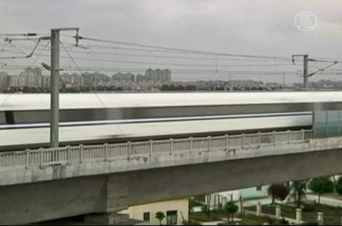
Nikdy nekončící téma o vysokorychlostní trati, která by mohla vést českým územím. Vybrali jsme si ho proto, protože všichni navštěvujeme obor Provoz a ekonomika dopravy a vysokorychlostní tratě probíráme velmi často, jako problematiku našich železnic. Návrhy, které by mohly být realizovatelné jsou početné, často sobě velmi podobné. V následujících řádcích vám přiblížíme dvě potencionální tratě, které se nám zdají jako nejlepší řešení. V krátkém přehledu se zaměříme na obecný význam vysokorychlostních tratí, jejich přínos a podobně. Rozbor obou našich možných variant, jejich výhody, zastávky na trati a několik dalších užitečných informací. V poslední části projektu bude pozornost upnuta na finanční otázku – získání finančních prostředků, potencionální ziskovost tratě. Několik řádků bude věnováno i možným provozovatelům.
Rozsah projektu je značně omezen, a proto některé informace jsou strohé a myšlenka není rozvinuta do absolutních detailů.

Historie vysokorychlostní tratě v ČR
První studie vedení vysokorychlostních tratí (VRT) v tehdejší ČSSR byly
zpracovány na počátku sedmdesátých let minulého století. V roce 1989 byly zahájeny
práce na koncepční studii vysokorychlostních tratí. Po politických změnách ve střední a
východní Evropě došlo v České republice jednak k významnému poklesu přepravních
výkonů na železnici a zároveň k podstatné změně nejvýznamnějších přepravních směrů.
Akcentováno začalo být zejména spojení ČR se státy západní Evropy. Nový pohled na řešení prioritních přepravních směrů zahrnující již integrační proces ČR se západními zeměmi přinesla studie s názvem „Koordinace vysokorychlostních tratí s modernizací stávajících tratí“. Na základě této studie bylo rozhodnuto o modernizaci čtyř tranzitních železničních koridorů na území ČR jako součásti koridorů multimodálních panevropských. V roce 1995 byla firmou SUDOP Praha, a.s. dopracována studie “Koridory vysokorychlostních tratí v ČR“ – Územně – technické podklady. Studie vychází z předpokladu napojení vysokorychlostních tratí v ČR na západoevropskou vysokorychlostní železniční síť, přičemž po území ČR by měly VRT spojit Prahu, Brno a Ostravu. Prozatím poslední studie VRT na území ČR byla zpracována firmou IKP v roce 2003. Z ní dosud vycházela rovněž územní ochrana budoucích tras. Tato situace se však v relativně blízké budoucnosti možná částečně změní.
ČR se k myšlence vysokorychlostní dopravy připojila poměrně brzy – již v 70. letech, kdy byl záměr výstavby rychlých tratí motivován především snahou získat dodatečnou kapacitu pro nákladní vlaky na přetížených konvenčních tratích. Teprve v polovině 90. let minulého století, kdy se plně projevil úspěch vysokorychlostních systémů ve Francii, Německu, Itálii a Španělsku, byla také u nás myšlenka vysokorychlostních tratí zasazena do širšího evropského kontextu a nové geopolitické reality. Idea vysokorychlostní železnice tak byla nově uchopena s cílem vytvořit úspěšný a konkurenceschopný koncept.
V České republice se v uplynulých dvaceti letech při plánování a přípravě koridorů VRT více než geografie a morfologie terénu, uplatnil vliv know-how a dosažitelnost zkušeností ze zahraničí. Zvláště důležitou úlohu sehrála dostupnost zkušeností ze zemí s rozdílnými provozními koncepty. Je přitom zřejmé, že na počátku minulé dekády dominovaly především poznatky Francie, která v době, kdy se u nás s přípravou projektu VRT začínalo, disponovala přibližně třicetiletou zkušeností s vývojem a provozováním vysokorychlostního systému. Teprve pod vlivem rozšíření VRT do jiných států, které vysokorychlostní provoz organizovaly odlišně, došlo k postupné změně v přístupu k plánování a přípravě VRT také v naší vlasti.

Dopravní uzel Evropy
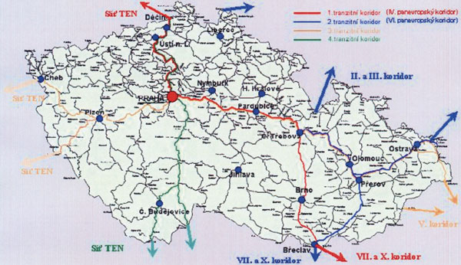
Jak je známo, Česká republika se nachází v samém středu Evropy a svou polohy je tedy velmi důležitým, nejen dopravním, uzlem. Všechny vyspělé země Evropy a světa provozují na svých územích vysokorychlostní tratě, jelikož doba si je žádá. Jak již bylo zmíněno, Česká republika má velice výhodné postavení vůči ostatním zemím Evropy. Nutno podotknout, že infrastruktura v našem státě je tristní, lépe řečeno, její kvalita.

Tranzitní koridory v ČR
Vlastníme jednu z nejhustších železničních sítí na světě a nejsme schopni ji zatížit tak, aby byla maximálně využívána, z čehož plyne, že ziskovost by se dostavila. V poměru počet osob/zboží ku počtu vozů, je železnice jasně nejvýhodnější variantou. Ekologie, která je pro svět stále aktuálnějším tématem, by šla ruku v ruce s železniční dopravou a přepravou, ale to je už jiné téma. Vzhledem k tomu, jaké máme v Evropě dopravní postavení se od nás očekává především kvalita poskytovaných služeb, konkrétně již zmíněná kvalita infrastruktury. Silnice jsou zničené, vodní cesty jsou pouze na některých úsecích řek, což odpovídá i rychlosti přepravy, železnice jsou zastaralé i zabezpečovací zařízení na nich. Nové soupravy se na starých kolejnicích ničí a stát nemá absolutní zájem se jakkoliv o železniční síť starat. Z nepochopitelných důvodů máme jedny z nejdražších dopravních staveb v Evropě, ale co je nejhorší, jejich cena neodpovídá kvalitě, především životností. Má cenu se zabývat takto náročným projektem, když všude je viděna jen korupce a nekvalitně odvedená práce? To je otázka pro stát, respektive ministerstva, která dělají výběrová řízení pro projekty. My říkáme rozhodně ano, ale ne za těchto podmínek.

Význam pro ČR a střední Evropu
Dopravní infrastruktura v ČR má veliký potenciál v Evropském kontextu. I přes její nevyhovující stav přes naše území proudí stovky tun zboží denně. Jedná se zejména o přestárlou dálnici D1, a sice poměrně modernizované železniční koridory, ale rychlostně vůči silniční dopravě značně nevyhovující. Vysokorychlostní doprava představuje nejvyšší kvalitu železničního spojení, které je konkurenceschopné nejen vůči automobilové, ale i vůči letecké dopravě. Rychlost jízdy na VRT se pohybuje na starších tratích obvykle v dolním rychlostním pásmu 210 až 250 km/h, na novějších zpravidla mezi 300 a 330 km/h, na nejnověji dokončovaných či připravovaných až 350–360 km/h. Systém VRT je optimálně využíván zejména při cestách na vzdálenost 150 až 600 km, kdy je schopen konkurovat dopravě silniční i letecké. Zkušenosti prokazují, že zprovoznění VRT vyvolává významný přesun v dělbě přepravní práce. Na střednědobé vzdálenosti nabízí nejkratší cestovní doby, naplňuje současné požadavky na bezpečnost a komfort dopravy, její účinky na životní prostředí jsou relativně malé a provoz není bezprostředně závislý na uhlovodíkových palivech. Jen v Evropě je v současné době v provozu cca 7 tisíc km vysokorychlostních tratí a dalších 11 tisíc km se staví nebo připravuje. Pro české poměry bude zřejmě vhodná jedna větvená páteřní trasa sestavená kombinací modernizace tratí pro vyšší rychlost a výstavbou zcela nových tratí. Páteřní trasu by využívaly jednak super-expresy zastavující jen v největších městech, ale současně i moderní rychlíky, které využijí jen část páteře pro rychlostní skok, a pak sjedou na stávající síť a výrazně rychleji obslouží středně velká města. První způsob využití má význam především pro Českou republiku jako celek na relacích např. Praha – Brno, Praha – Ostrava a pro mezinárodní spojení. Ovšem druhý má význam pro zlepšení dopravy na rozsáhlém území mnoha krajů a v okolí pražské, brněnské a ostravské aglomerace.
Česká republika vysokorychlostní tratě každopádně potřebuje. Za prve pro to, že evropská politika směřuje k postupnému přesouvání nákladní dopravy na železnici, a zjevně by to dnešní sít nezvládla bez propadu kvality provozu. Dalším důvodem je zkvalitnit dálkovou osobní dopravu. V dnešní době nemají velká města konkurence schopné spojení vůči silniční dopravě s výjimkou tratě Praha – Ostrava. Týká se to i mezinárodní osobní dopravy. Kde naši sousedé, Německo a Rakousko, neustále svoji železniční síť rozšiřují a modernizují. My nesmíme zůstat pozadu a při nejmenším s nimi držet krok, jinak se z nás stane izolovaný ostrov nekvality; např. cesta z Berlína do Vídně by mohla být během několika let rychlejší objetím mimo Českou republiku. Jasným důkazem zaostávání je i skutečnost, že německý i rakouský železniční dopravce zajišťuje některé své „vlakové“ spoje na českém území raději autobusy, než by využíval českých kolejí.
VRT jsou dále přínosné jednak zvýšením pracovních míst a tím pádem snížení nezaměstnanosti, se kterou se ČR dlouho době potýká. Dále zlepšení podmínek životního prostředí (hluk, exhalace) pro obyvatele podél stávajících přetížených komunikací, kde by došlo částečné odklonění dopravy na železnici. Zde se také naskýtá možnost využít kombinovanou dopravu silnice – železnice - silnice je pro silniční dopravce řešením, které jim přináší snížení nákladů. Stát by ušetřil na opravách silnic a menší hustotu provozu. Jsme tranzitní země a bylo by to nesporně výhodné řešení jak pro dopravce, tak i pro stát. A je to cesta k ekologičtější budoucnosti. Nesporná výhoda vysokorychlostních tratí je v tom, že odlehčí regionální dopravě, přes kterou by vedla trať. Na těchto tratích je možné provozovat příměstské rychlovlaky a tím také odlehčit autobusové dopravě.
Jde sem zahrnout i oživení stavební činnosti při výstavbě dopravní cesty a následné péče o ni. Při spolupráci na projektu s českými firmami by taktéž došlo k snížení nezaměstnanosti. Ale v dnešní době při všudypřítomné korupci by se musela nastavit velmi přísná pravidla pro výběrová řízení na zřizovatele dopravní cesty. Tuto stavbu nesmíme brát pouze jako nějakou železniční trať. Přináší mnoho nesporných výhod. Je to jedno z kritérií pro budoucí zahraniční investory v ČR.

Dopravní a přepravní význam (osob/zboží)
Nákladní doprava není příliš vhodná na vysokorychlostní tratě, náklady na stavbu tratě jsou vyšší než potencionální výnosy z přepravy, protože více než polovina nákladů není vhodná na přepravu na vysokorychlostních tratích. Na většinu nákladů na železnici není kladen takový důraz na rychlost přepravy jako u silniční nebo letecké dopravy, proto by nebyla nákladní doprava na VRT tak využívaná. V našem vozovém parku nejsou jednotky pro nákladní dopravu, které by dokázaly překonat rychlost 120 km/h. Proto by se musely koupit nové jednotky, které by dokázaly vyvinout vyšší rychlost. A to je jeden z důvodů, proč by se náklady na vysokorychlostní nákladní dopravu ještě zvýšily.
Vysokorychlostní tratě se V Evropě nejvíce využijí ve vnitrozemské přepravě. Vysokorychlostní tratě jsou nejvíce využívány v délkách od 200 kilometrů do 600 kilometrů. A je to jeden z konkurentů osobní letecké dopravy, protože většina železničních stanic je v centru města, i když jsou výjimky jako nádraží v Paříži, za to letiště jsou vzdáleny i několik kilometrů od centra města. Tímto rozdílem nabírá letecká doprava časovou ztrátu k železniční dopravě obecně. Jízdenky jsou znatelně levnější. Vysokorychlostní železniční doprava je i méně náročná na odbavení cestujících z hlediska bezpečnosti.
Ale za to celková bezpečnost přepravy je na dobré úrovni na rozdíl od dopravy silniční. V porovnání se silniční dopravou vyhrává vysokorychlostní vlak zejména tím, že nemusí čekat na křižovatkách atd. Tratě nezabírají tolik místa jako dálnice, nebo letiště. Tím je i ohleduplnější k životnímu prostředí, protože nevyužívají ropu. Všechny tratě jsou eletrifikovány. Díky tomu po celé délce tratě jsou nulové emise, to se o D1 nedá říct. Spotřeba elektrické energie není vysoká, je o 30 % vyšší než u normálního vlaku při rychlosti sto šedesát kilometrů za hodinu. Za to vysokorychlostní vlak jede tři sta kilometrů za hodinu.

Vedení tratě územím ČR – varianta 1
Drážďany – Děčín – Praha – Brno - Vídeň
Pro tuto trasu by se počítalo s částečným využitím stávajícího železničního koridoru z Děčína do Prahy. VRT vyžadují zejména extrémně velké poloměry oblouků. Tudíž v reliéfu krajiny ČR je to těžko dosažitelné. Musel by se opět přestavět železniční koridor, který byl nákladně vybudován a dokončen teprve v roce 2004. Je to sice krajně neekonomické, ale mnoho jiných variant kudy vést VRT není. Muselo by se počítat také se snížením rychlosti na některých úsecích trati. A to díky reliéfu krajiny, kde část tratě vede podél Labe z jedné strany a z druhé strany se tyčí skalní masiv. V těchto podmínkách nejde dosáhnout ideálních parametrů VRT podle norem.
Zastávky pro osobní přepravu by se nacházely jen ve větších městech, aby VRT neztrácela svůj význam při zastavování ve více stanicích a díky tomu dosažení delší jízdní doby což je nežádoucí. Hlavní zastávky v ČR: Děčín - Ústí nad Labem – Praha - Jihlava – Brno. Zastávky jako Praha a Brno svým významem pro ČR jsou poměrně pochopitelné. Dále Děčín není rozlohou nikterak velký, ale nachází se důležitý dopravní, především vodní, uzel. Ústí nad Labem si myslím, že je poměrně významné, jednak rozlohou ale také zastává funkci krajského města a je centrem severních Čech. A nakonec Jihlava je svým umístěním zásadní. Leží skoro na polovině cesty z Prahy do Brna. A tak by tuto stanici mohli využívat cestující s okolního regionu. Jako rychlé spojení například za prací, a pod….
Prioritní je hlavně přímé spojení Prahy a Brna. Toto železniční spojení by se muselo budovat tzv. „na zelené louce“ nejvhodnější variantou pro vedení trati je z hlediska ekologie a ekonomie podél stávající dálnice D1. Tato varianta je vhodná především pro to, že znovu nerozděluje krajinu na dva celky. Což je dobré ke vztahu k životnímu prostředí a zachování rázu krajiny. Tato varianta nese s sebou i řadu úskalí. Jako například překonání Vysočiny, kde by se muselo počítat s velkým využitím dopravních staveb (tunelů a mostů). Ku příkladu lze zmínit most u Velkého Meziříčí. Na území Vysočiny se musí zabránit častému stoupání a klesání což bude velmi obtížné a vyžádá si to nemalou finanční náročnost. Tento úsek je prioritní a měl by se postavit za každou cenu, po případě i bez dotace z EU. Je to klíčový dopravní železniční koridor pro budoucí rozvoj ČR a pro konkurence schopné železničního spojení Prahy s Brnem. Nynější jízdní doba mezi Prahou a Brnem vlaku s naklápěcí skříní řady 680 (Pendolino) je 2 hodiny a 23 minut podle jízdního řádu. A nynější expresní autobusové spojení je 2 hodiny a 30 minut. Při výstavbě VRT by se jízdní doba mohla zkrátit až na polovinu. Při rychlostech až 360 km za hodinu by jízdní doba nezabrala ani hodinu. Zde můžeme zmínit příklad ze západní Evropy před zavedením a po zavedení VRT na trase Paříž- Brusel. Kde individuální automobilová doprava klesla o 20% a železniční stoupla o polovinu v podílu na přepravě z 24% na 48%. Což už je znatelný rozdíl.
Dále by VRT pokračovala z Brna do Vídně po stávajícím koridoru, který by se musel jako předešlá část Děčín - Praha přestavět podle parametrů VRT, což by v tomto případě neměl být až zase takový problém díky poměrně rovinatému terénu. Dále by se mohlo počítat už, ale na Rakouské straně, s odbočením na Bratislavu.

Vedení tratě územím ČR – varianta 2
Praha-Norimberk

Začátek trati je na Hlavním nádraží v Praze. Trať by vedla po nově zrekonstruovaném koridoru až do Plzně, kde by byla zastávka a z Plzně by pokračoval přes hraniční přechod Rozvadov až do Norimberku. První úsek, který by se nově postavil, je mezi obcemi Zdice a Mýto. Zatím trať zajíždí do obce Hořovice. Nová trať by vedla podél dálnice. Dalšími významnými stavbami by byly mosty přes dálnici. Jeden by byl za městem Nýřany. A další náročný úsek na stavbu je u obce Mlýnec. Tento úsek má dvě varianty. První je, že by dálnice byla přemostěná, a za mostem by byl vjezd do tunelu, který by vedl pod vrchy (Kamenný vrch, Farská Stráň). Druhá varianta je, že by pod dálnicí vedl tunel, který by pokračoval pod vrchy. A trať by pokračovala dále za hranice.

Celkový pohled na trať
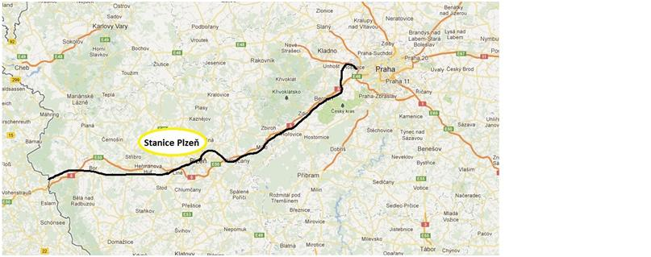

Úsek Zdice – Mýto
Černá – stávající trať
Červená – navrhovaná trať
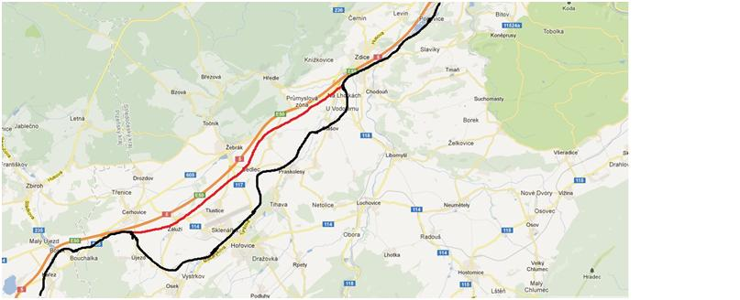

Úsek u obce Mlýnec
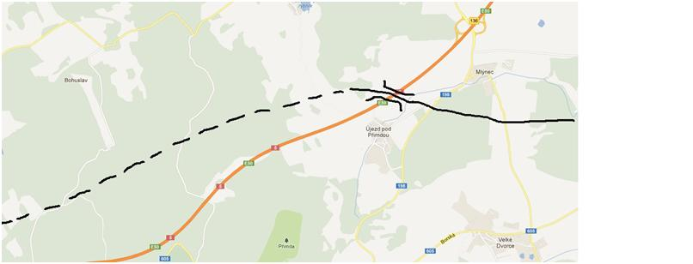

Zabezpečovací zařízení tratě
Jako každá doprava i vlaková má své zabezpečovače po celé délce trasy, avšak i přímo v soupravách. Vlaková doprava obecně patří mezi nejnáročnější, co se zabezpečení na vlakové cestě týče. Jak je známo, vlak nemůže nikterak vybočit ze svého směru, okamžitě reagovat na vnější vlivy (nehoda na trati, spadlý strom, vlak v protisměru,…), nemůže jet kdy chce a kam chce. Jsou pevně daná pravidla, která se musí dodržovat. O mnoho se stará technika, avšak i lidský faktor, který není strojem. Jeden vetší omyl a pohroma je na světě. Tedy vysokorychlostní vlaky a tratě budou ještě mnohem náročnější na přesnost a kvalitu.
ETCS – evropský zabezpečovací systém, je součástí ERTMS, což je celoevropské řízení železničních tratí. Úkolem je sjednotit všechny systémy tak, aby například souprava mohla projet po celém území Evropy bez nutnosti výměn hnacích vozidel na hranicích. Systém je určen především pro VRT a tranzitní koridory.
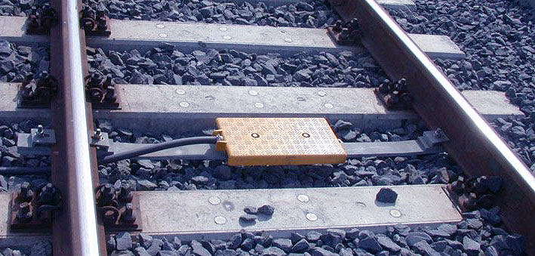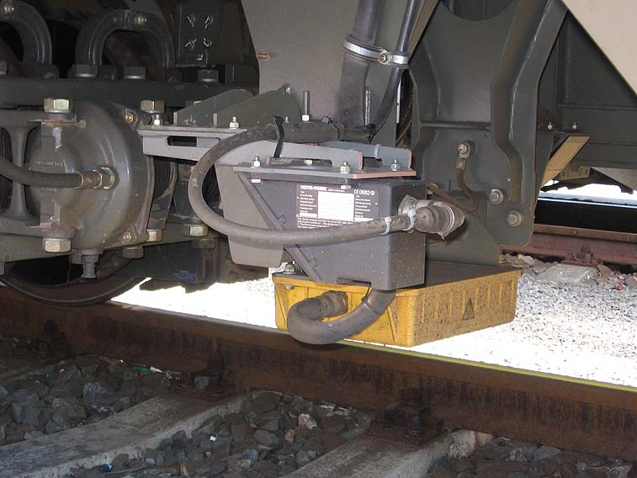
Snímač
ETCS dělíme na tří úrovně:

- ETCS L1 – má podobný princip jako bodový zabezpečovač (přenášejí návěst v okamžiku průjezdu vozidla přes přenosový bod). Navíc jsou však předávány informace o následujícím traťovém úseku, což umožňuje sledovat rychlost soupravy na koleji. Jsou vybaveny přepínatelnými balízami.
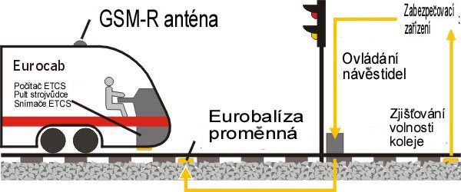

- ETCS L2 – vybaveno již fixními balízami. Stále je to jakási nástavba bodového zabezpečovače. Již nejsou potřeba návěstidla, vlak komunikuje GSM-R anténou s ostatními vlaky, avšak je potřeba kolejových obvodů a počítačů náprav.
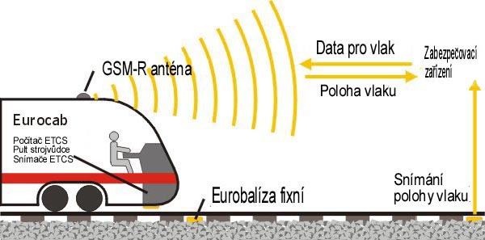

- ETCS L3 – ve fázi rozpracovanosti. Také komunikuje s ostatními vlaky GSM-R anténou, není však potřeba počítače náprav ani oddíly s kolejovými obvody. Kontrola celistvosti vlaku se nachází přímo uvnitř soupravy. Celková propustnost by byla optimalizována.
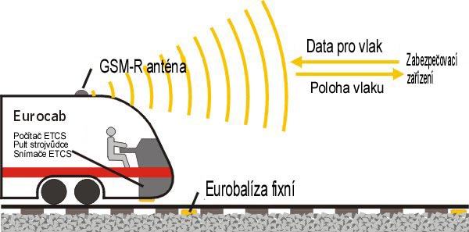

Získání finančních prostředků
Získávání finančních prostředků na takto velké akce nebývá nikterak jednoduché. Jelikož konečná částka by se pohybovala v řádech miliardách korun, musí se být investice postupná. Již od devadesátých let se začaly modernizovat některé tratě, především v koridorech, se kterými se do budoucna počítá, jako s potencionálními tratěmi. Dnes můžeme vidět některé tratě již slušně modernizované a připravené pro další potencionální práci.
Celoevropský trend je takový, že do roku 2030 by se počet tratí měl ztrojnásobit. Trasa Praha-Brno-Ostrava by dle dostupných informací měla stát 180-190 miliard korun (ověřeno z více zdrojů). Evropská unie by za přísných kriterií byla schopna proplatit až polovinu vložené investice (některé zdroje hovoří až o 85%). Do patnácti let by trať mohla stát kompletně hotová. Těchto pár údajů dává najevo, že český stát by měl každý rok přispět částkou přes šest miliard, pokud by dotace z EU byla platná. Na této trase se počítá s tratí, která by byla postavena na zelené louce a její cena by byla totožná se stejně dlouhým úsekem dálnice. Pokud by se využilo stávajících koridorů, například Praha-Plzeň, cena by byla cca o 40% nižší.
Samozřejmě všechny potencionální zákazníky bude zajímat především cena jízdného. Ceny v Evropě, kdy VRT fungují, jsou různé. Například v Itálii stojí jízdenka na trase Miláno-Řím zhruba 60 euro, což je asi 1500 Kč. Trasa je dlouhá zhruba 600 kilometrů! N trati se předhánějí dva dopravci, proto tak příznivá cena. V Německu je to například na trati Frankfurt – Paříž 39 euro, necelých tisíc korun a vzdálenost mezi těmito místy je necelých 600 kilometrů. Jak poslední příklad dáváme trasu z Paříže do Lyonu, necelých 500 kilometrů stojí 25 euro, ta nenižší sazba. A jak by to vypadalo v ČR? Jízdenky například na trase Praha-Brno by stála necelých 500 Kč, vychází se z odhadu, že by jízdné bylo podobné vlakům první třídy, které tuto trasu jezdí nyní.

Výstavba tratě
Vysokorychlostní tratě se budují podobně jako běžné železniční tratě. Finančně nenáročnější jsou tunely a mosty, jinak ve volném terénu, může být cena výstavby až třetinová oproti dálnici. Při výstavbě musíme ale zohlednit pár zásadních kritérií a tudíž pozměnit konstrukci. Klasická trať se skládá z železničního svršku, který je tvořen kolejnicovými pásy, pražci a štěrkovým lože. Dále také železničním spodkem. Oproti klasické trati je na VRT lepší využívat pevnou jízdní dráhu. Tato nekonveční konstrukce železničního svršku, kde kolejnice je připevněna k betonové desce nebo k betonovému pražci, který je do desky vetknut. Má velké výhody díky své menší hlučnosti a menším nákladům na údržbu trati. Ale je zde poměrně veliká finanční náročnost na vybudování. Je asi o polovinu vyšší než u klasické trati. V ČR je zatím vystavěna jen 440 metrů dlouhá zkušební dráha. Která se nachází na úseku mezi stanicemi Rudoltice v Čechách a Třebovice v Čechách. V tomto úseku byla použita pevná jízdní dráha německého systému RHEDA 2000. V provozu je od 1 srpna 2005.
Elektrifikace - napětí a frekvence
Obvykle se na VRT používá 25 kV 50 Hz
vyjímky:
15 kV AC, 16,7 Hz: Rakousko, Německo, Švédsko, Švýcarsko, Norsko.
25 kV AC 60 Hz: Japonsko (částečně), Tchaj-wan, Jižní Korea, Spojené státy americké (částečně).

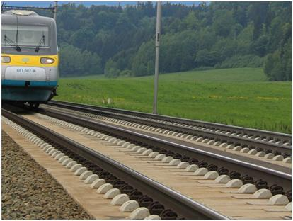
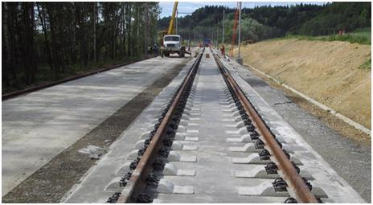
Výstavba tratě

V ČR je to poměrně komplikované protože zde se nachází dvě hlavní proudové soustavy. Na jihu republiky se používá 25 kV 50 Hz což je ideální stav, ale horší je to se severní částí republiky, kde se používá soustava 3 kV ss. Dále na VRT nesmí být žádné úrovňové křížení s jinou pozemní komunikací. A každá VRT musí být opatřena oplocením, aby nedocházelo ke srážkám se zvěří. Tím pádem dochází k velkému narušení migračních tras zvěře. Musí se zde také počítat s většími poloměry oblouků. A to kuli vyšší průjezdové rychlosti vlaků než u klasické trati. Což v některých úsecích nejde ideálně dosáhnout.
Ziskovost tratě
Vysokorychlostní železnice má největší význam jako vnitrostátní přeprava, kde by se odehrávala největší přeprava cestujích. Toto můžou potvrdit země jako je Švýcarsko nebo Rakousko, které ma jí vysokorychlostní tratě i přesto, že to jsou malé země. A taky to jsou konkurence schopné země v dopravním sektoru, tak i v celé ekonomice. Vysokorychlostní tratě nejsou celým řešením pro kvalitní ekonomiku, ale nějaké procento je na úkor dopravy. Vnitrostátní vysokorychlostní tratě nemají význam budovat do malých měst. Ale do měst jako je Praha, Brno, Ostrava, Plzeň, Ústí nad Labem. Města nebo aglomerace by měly mít více než třista tisíc obyvatel. A vzdálenost mezi stanicemi by měla být při nejmenším sto kilometrů. Mezi těmito městy se odehrává nejsilnější přeprava lidí a železniční doprava je na vrcholu pouze na jedné z tratí mezi těmito městy. Je to trasa mezi Prahou a Ostravou. Na ostatních tratích vládne silniční doprava, jak nákladní tak i osobní. Úkolem vysokorychlostních tratí je převzít více cestujících na železnici a tím odlehčit silniční dopravě, která je v současné době přetížená. Hlavním přepravcem zřejmě budou České Dráhy, které jsou hlavním železničním přepravcem u nás. Popřípadě dopravci z jiných zemí, kteří budou provozovat linky, které končí, nebo vedou přes území České Republiky. V silách ostatních dopravců není možný nákup vysokorychlostních jednotek či jejich provozování. Česká republika leží ve středu Evropy, a proto je také důležité napojení na vysokorychlostní tratě v zahraničí. Tím budou mít tratě větší zisky.

Zhodnocení práce
Kvantum lidí však nechtějí o vysokorychlostní železnici na našem území ani slyšet, díky elektrifikaci by nastala obrovská spotřeba energie, jelikož vlaky dosahují obrovských rychlostí – což není pravda, počáteční investice je příliš drahá, což je pravda, výsledný efekt přinese řadu výhod, především rychlosti, ale také například úspory. Největší otazník bude nad tématem dopravních prostředků, kdo se tohoto úkoly zhostí – soukromníci nebo stát. Všichni budeme doufat, že boj na železnici bude obdobný jako teď – soukromé podniky Leo express, RegioJet a státní podnik ČD plus někteří další zahraniční dopravci, například německé DB. Konkurence by pro nás, konečné zákazníky, znamenala nižší cenu jízdenek, než u monopolu jednoho z dopravců.
Většina odborníků souhlasí s tratí mezi Brnem a Prahou, vedené z Drážďan. Odlehčení dálnici D1 je nesporné a nesmyslně drahá renovace této komunikace se za pár let bude jevit jako naprosto nesmyslná. Zásah do krajiny by byl minimální, přírodě by se velmi ulehčilo, co se emisí týče. Pokud chceme udržet se západním světem krok a být jednou z prvních zemí bývalého východního bloku, která disponuje takto důležitým vysokorychlostním železničním uzlem, tak výstavba pro nás bude v následujících desítkách nebo jednotek let prioritní.

Zdroje
www.cd.cz
www.idos.cz
www.novinky.cz
www.e15.cz
www.dnoviny.cz
www.szdc.cz
www.mdcr.cz
www.casopisstavebnictvi.cz
www.fd.cvut.cz
www.wikipedia.org
www.railvolution.net
www.vysokorychlostni-zeleznice.cz
www.magazin.firenet.cz
www.zelpage.cz

